Navn hovedmedlem:______________________ Født: _________________________
Adresse: _______________________________ _ Mobil: ________________________
Postnr/sted:_____________________________ Telefon: _______________________
Yrke:___________________________________ Handicap: _____________________
E-post:__________________________________ Kategori:1
Medlem i annen klubb: Ja ☐Nei☒ Hvis ja, hvilken: Klikk her for å skrive inn tekst.
Mottar noen andre i husstanden bladet Norsk Golf? Ja☐Nei☐
Dato/sted: ______________________ Underskrift:________________________________
Familiemedlemmer:
Kategori: Velg et element. Navn: ___________________________________________
Kategori: Velg et element. Navn:____________________________________________
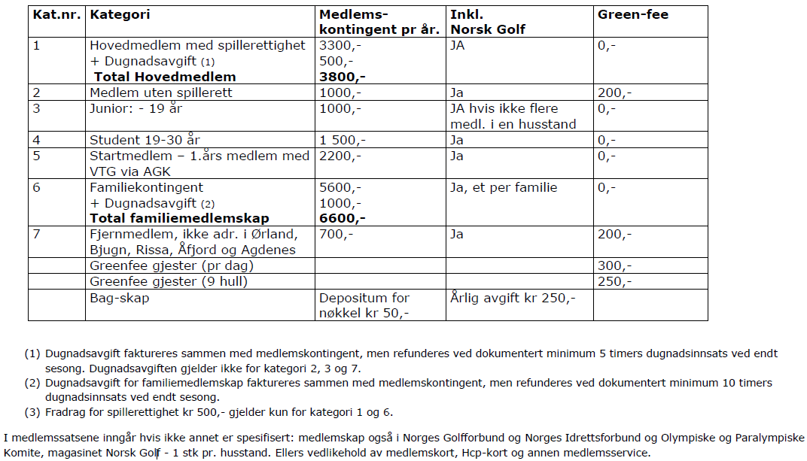

Medlemskapet fortsetter å løpe etter første året inntil det sies opp skriftlig. Da i kategori 1.
Frist for oppsigelse er 1. Desember gjeldende år for å unngå fakturering kommende år.
Endring av kategori må varsles før 1. desember.
Send skjemaet til:

